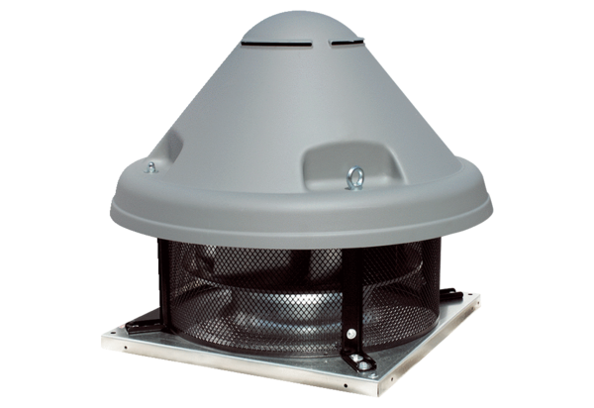Центробежный крышный вентилятор DRD H 80/6 ExКомплект поставки: 1 штукАссортимент: C
Номер артикула: 0073.0543Изготовитель: MAICO

